สรุปการประชุม
เวทีปฏิบัติการจัดทำแผนยุทธศาสตร์ระบบอาหารระดับจังหวัด (รวบรวมข้อมูลและรับฟังความเห็นกลุ่มเครือข่ายสร้างเสริมสุขภาพจังหวัดชุมพร)
วันที่ 13 ตุลาคม 63
ณ.ศูนย์เรียนรู้โครงการอันเนื่องมาจากพระราชดำริแก้มลิงหนองใหญ่ อ.เมือง ชุมพร

- การยกระดับการดำเนินงานสร้างเสริมสุขภาพจังหวัดชุมพร ( Node flagship สสส.) ให้เกิดการ
ผลักดันทางนโยบายระดับจังหวัด โดยเชื่อมโยงกับประเด็นความมั่นคงทางอาหาร :เกษตรและอาหารเพื่อสุขภาพภาคใต้ ภายใต้โครงการขับเคลื่อนจัดทำแผนยุทธศาสตร์ระบบอาหารระดับจังหวัด (พืชร่วมยาง,ตำบลบูรณาการระบบอาหาร,แผนยุทธศาสตร์เกษตรอินทรีย์/เกษตรปลอดภัยเพื่อสุขภาพ) มีจังหวัดนำร่อง ได้แก่จังหวัดชุมพร,ระนอง,นครศรีธรรมราช,นราธิวาส (สุราษฎร์ธานี ) ภายใต้แผนงาน :ศูนย์วิชาการพัฒนานโยบายสาธารณะด้านสร้างเสริมสุขภาพภาคใต้ (ศนส.มอ.) ซึ่งมีวัตถุประสงค์หลัก เพื่อยกระดับและขยายผลกระบวนการทำงานแบบเครือข่ายและเพิ่มการประสานความร่วมมือของภาคีที่เกี่ยวข้องทั้งภาคีภาครัฐ ท้องถิ่น ภาคประชาชน ภาคเอกชน และสื่อมวลชน

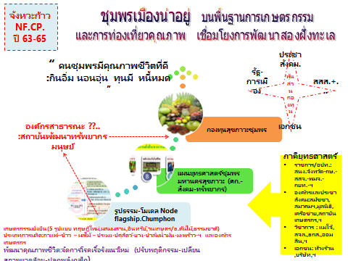

ภายใต้การจัดทำแผนยุทธศาสตร์เกษตรอินทรีย์/เกษตรปลอดภัยเพื่อสุขภาพระดับจังหวัด มีกิจกรรมสำคัญ ได้แก่ 1)วงปรึกษาหารือคณะทำงานและเครือข่ายระดับจังหวัด 2)ปฏิบัติการจัดทำยุทธศาสตร์ระดับพื้นที่ (กลุ่ม/เครือข่าย-พื้นที่-ประเด็น) โดยสำรวจและทบทวนข้อมูลความรู้ จัดเวทีแลกเปลี่ยนรับฟังฯ คณะทำงานยกร่างแผนฯ 3)คณะทำงานและเครือข่าย ประชุมติดตามความก้าว 4)เวทีรับฟังจากผู้แทนที่เกี่ยวข้องและพิจารณาร่างแผนฯ 5)ร่วมประชุมติดตามและสรุปผลในระดับภาคใต้ ออกแบบผลักดันยุทธศาสตร์(เวทีร่วมระดับภาค) ผลลัพธ์ที่ตั้งไว้ :จำนวนเกษตรกรที่ทำเกษตรแบบอินทรีย์/เกษตรปลอดภัยเพื่อสุขภาพในพื้นที่เป้าหมายเพิ่มขึ้น 1)เกิดเครือข่าย/คณะทำงานในการขับเคลื่อนงานระบบอาหารในภาคใต้
และ 2)เกิดยุทธศาสตร์ระบบอาหารระดับจังหวัดชุมพร
คณะทำงานระดับเขต/ภาคใต้ ได้วางกรอบความเชื่อมโยงของการดำเนินงานโดยให้เกิดความร่วมมือโดยใช้พื้นที่เป็นตัวตั้งสู่ความมั่นคงอาหารของพื้นที่และจังหวัด จากงานเชิงประเด็นได้แก่พืชร่วมยาง สู่งานเชิงพื้นที่ตำบลบูรณาการอาหารผ่านกลไกกองทุนสุขภาพท้องถิ่น (กปท./พชต.) สู่ประเด็นยุทธศาสตร์ระดับอำเภอ คณะกรรมการพัฒนาคุณภาพชีวิตระดับอำเภอ (พชอ.) สู่ประเด็นด้านเกษตรและอาหารของกลไกสมัชชาสุขภาพระดับจังหวัด และระดับเขต 11 ผ่านกลไก คณะกรรมการเขตสุขภาพเพื่อประชาชน (กขป.) เพื่อนำสู่เป้าหมาย ภาคใต้แห่งความสุข: กินอิ่ม นอนอุ่น ทุนมี หนี้หมด
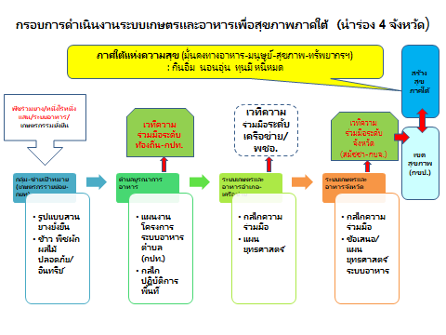

2)แนวทางและกระบวนการดำเนินงานในระดับพื้นที่จังหวัดชุมพร การดำเนินงานพัฒนาระบบอาหารหรือระบบเกษตรและอาหารเพื่อสุขภาพ ดำเนินการควบคู่ไปกับกิจกรรมที่ได้กำหนดไว้ ตั้งแต่ สิงหาคม 63 ถึง พฤษภาคม 64 ตามแผนผังนี้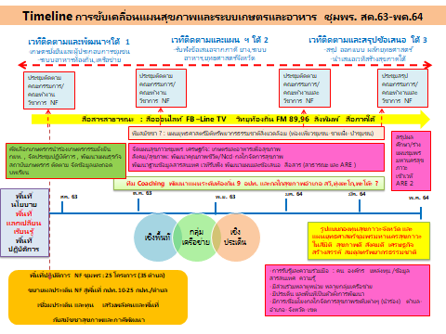
2.1 ความร่วมมือและเชื่อมโยงแผนงานกิจกรรมโดยใช้ฐานการขับเคลื่อนโดยกลไกคณะทำงานสนับสนุนการสร้างเสริมสุขภาพ/คณะกรรมการ Node flagship สสส.ชุมพร ประสานร่วมมือกับคณะทำงานกองทุนหลักประกันสุขภาพระดับท้องถิ่นจังหวัดชุมพร สมัชชาสุขภาพจังหวัดชุมพร โดยมีหลักการสำคัญ ได้ 1)การเลือกกลุ่มเป้าหมายและพื้นที่ดำเนินงานที่มีกลไกหรือการดำเนินงานอยู่แล้วโดยเฉพาะ 25 พื้นที่ Node flagship หรืองานที่กลไกดำเนินการอยู่ 2)กลไกต้องสนับสนุนให้เกิดการเชื่อมโยง สานงาน เสริมพลัง ทั้งยกระดับการทำงานของกลุ่มเป้าหมายและพื้นที่เป้าหมาย 3) จุดเน้นให้การปฏิบัติการควบคู่กับการจัดทำแผนยุทธศาสตร์/ข้อเสนอเชิงประเด็นและเครือข่าย 4)การประสานความร่วมมือกับกลไกทางนโยบายทั้งในระดับพื้นที่และระดับจังหวัด เพื่อสร้างการรับรู้ ความร่วมมือการหนุนเสริมกลุ่มเป้าหมาย/พื้นที่ในอนาคต รวมทั้งการผลักดันข้อเสนอเชิงนโยบายต่อไป
2.2 การรวบรวมข้อมูลระบบอาหาร ประกอบด้วย 3 ประเด็น ได้แก่
ความมั่นคงทางอาหาร (การมีอาหารเพียงพอ เข้าถึงและใช้ประโยชน์ มีเสถียรภาพทางอาหาร )อาหารปลอดภัย (กระบวนการผลิต-แปรรูป-มาตรฐาน-บริโภคอาหารที่ปลอดภัย) และโภชนาการสมวัย (โภชนาการตามวัยและช่วงอายุ ร่างกายสมส่วน ภาวะขาดสารอาหาร)
- โจทย์การรวบรวมข้อมูลสถานการณ์ด้านอาหารในพื้นที่จังหวัดชุมพร
1)ข้อมูลยุทธศาสตร์ระบบอาหารในพื้นที่ ผู้ให้ข้อมูล..........................เบอร์โทร...................
2)สถานการณ์ด้านอาหารในพื้นที่ ด้านทุนและศักยภาพการจัดการอาหาร
(ระบุกลุ่มองค์กร/ผู้ประกอบการ ที่ตั้ง ที่ดำเนินการหรือแหล่งผลิตอาหารในพื้นที มีจำนวนเท่าไร อย่างไร? ) ด้านปัญหาและสาเหตุ (ปัญหาที่เกิดขึ้นในพื้นที่ มีผลกระทบกับใคร ขนาดไหน อย่างไร และสาเหตุเกิดจากอะไร )
3)ข้อเสนอต่อแนวทาง/วิธีการจัดการอาหารในพื้นที่
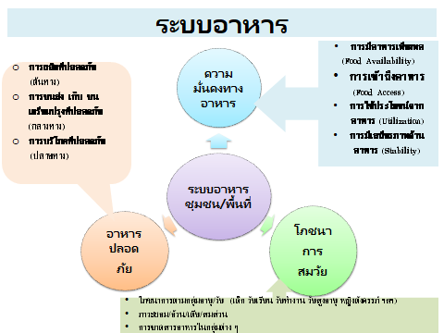
3.นัดหมายภารกิจ/กิจกรรมต่อไป
-การจัดส่งข้อมูลสถานการณ์อาหารในพื้นที่เพื่อประมวลเป็นภาพรวมของจังหวัด และจะมีเวทีนำเสนอร่างแผนยุทธศาสตร์อาหารต่อไปในปี 64

